Федеральное государственное автономное образовательное

учреждение высшего образования

«Национальный исследовательский университет

«Высшая школа экономики»

Правила написания и оформления выпускной квалификационной работы магистра на образовательных программах магистратуры «Государственное и муниципальное управление»; «Маркетинг»; «Управление проектами: проектный анализ, инвестиции, технологии реализации»

Составители:
Букина Т. В.
Артемьев Д.Г.
Гергерт Д.В.
Котомина О.В.

Пермь 2015
ББК 72

Печатается по решению учебно-методического совета департамента менеджмента Пермского филиала федерального государственного автономного образовательного учреждения высшего профессионального образования «Национальный исследовательский университет «Высшая школа экономики».
Составитель: Букина Т. В.; Артемьев Д.Г.; Гергерт Д.В.; Котомина О.В.

Правила написания и оформления выпускной квалификационной работы магистра на образовательных программах магистратуры «Государственное и муниципальное управление»; «Маркетинг»; «Управление проектами: проектный анализ, инвестиции, технологии реализации» / Сост. Т. В. Букина; Д.Г. Артемьев; Д.В. Гергерт; О.В. Котомина – 1-е изд., доп. и испр. – Пермь, 2015. – ___ с.

Правила написания и оформления выпускной квалификационной работы магистра на образовательных программах магистратуры «Государственное и муниципальное управление»; «Маркетинг»; «Управление проектами: проектный анализ, инвестиции, технологии реализации» составлены в соответствии с требованиями нормативных актов НИУ-ВШЭ: «Положение о курсовой и выпускной квалификационной работе студентов, обучающихся по программам бакалавриата, специалитета и магистратуры в Национальном исследовательском университете «Высшая школа экономики» (протокол от 28.11.2014 № 08). Правила полностью соответствуют редакционным требованиям выполнения научно-исследовательских работ и государственным стандартам.
В правилах представлены общие положения по разработке и написанию выпускных квалификационных работ магистра, сформулированы требования для ее выполнения, представлены образцы оформления титульного листа, таблиц, графических изображений, списка литературы, ссылок, приложений.

© коллектив авторов, 2015

Оглавление
Оглавление 3
1. Общие положения 4
2. Требования к выпускной квалификационной работе магистра 4
2.1. Общие требования 4
2.2. Научная новизна выпускной квалификационной работы магистра 12
3. Написание выпускной квалификационной работы магистра 12
3.1. Этапы подготовки выпускной квалификационной работы магистра 12
3.2. Научное руководство и консультирование 14
3.3. Подбор литературы 14
3.4. Стиль изложения научных материалов 16
4. Общие требования к оформлению выпускной квалификационной работы магистра 17
4.1. Технические требования 17
4.2. Структурные элементы работы 18
4.3. Оформление ссылок 19
4.4. Оформление перечислений 19
4.5. Оформление таблиц 20
4.6. Иллюстрации 22
4.7. Правила написания буквенных аббревиатур 23
4.8. Формулы 23
4.9. Список использованной литературы 24
4.10. Приложения 25
5. Защита выпускной квалификационной работы магистра 26
6. Апелляция выпускной квалификационной работы магистра 27
7. Хранение выпускной квалификационной работы магистра 27
Приложение 1 28
Образец оформления титульного листа 28
Приложение 2 29
Образец оформления Оглавления 29
Приложение 3 30
Пример оформления Списка использованной литературы 30
Приложение 4 32
Пример оформления приложения с одним структурным элементом 32
Приложение 5 33
Пример оформления приложения с двумя структурными элементами 33
Приложение 6 35
Образец оформления Отзыва научного руководителя 35
Приложение 7 36
Образец оформления Отзыва рецензента 36

1. Общие положения
В соответствии с Положением об итоговой государственной аттестации выпускников Национального исследовательского университета «Высшая школа экономики» (утвержденному в соответствии с решением ученого совета Национального исследовательского университета «Высшая школа экономики» (протокол от 30.03.2012 № 34)) защита выпускной квалификационной работы является обязательной составляющей итоговой государственной аттестации выпускников вузов.
Подготовка и защита выпускной квалификационной работы является завершающим этапом освоения программы подготовки магистра. В соответствии с «Положением о курсовой и выпускной квалификационной работе студентов, обучающихся по программам бакалавриата, специалитета и магистратуры в Национальном исследовательском университете «Высшая школа экономики» (протокол от 28.11.2014 № 08) в НИУ ВШЭ для образовательных программ магистратуры устанавливаются две формы выпускной квалификационной работы: в форме магистерской диссертации или магистерского проекта.
Защита выпускной квалификационной работы магистра проводится на заседании экзаменационной комиссии по защите выпускных квалификационных работ.

2. Требования к выпускной квалификационной работе магистра

2.1. Общие требования
Выпускная квалификационная работа магистра представляет собой работу научной направленности, выполняемую магистрантом самостоятельно под руководством научного руководителя на завершающей стадии обучения по основной образовательной программе подготовки магистра.
Выпускная квалификационная работа магистра должна содержать совокупность результатов и научных положений, выдвигаемых автором для защиты, иметь внутреннее единство, свидетельствовать о способности автора самостоятельно вести научный поиск, используя теоретические знания и практические навыки, видеть профессиональные проблемы, уметь формулировать задачи исследования и методы их решения. Содержание работы могут составлять результаты теоретических исследований, разработка новых методологических подходов к решению научных проблем, а также решение задач прикладного характера.
Выпускная квалификационная работа магистра выполняется студентом по материалам, собранным им лично в ходе кабинетных и полевых исследований за период научно-исследовательской практики.
Обязательными требованиями к выпускным квалификационным работам магистров являются:
- овладение магистрантом научно-теоретическими знаниями по избранной тематике, в особенности, его умение подвергнуть самостоятельному критическому исследованию основные концепции и точки зрения по выбранной теме;
- осуществление на основе научно-теоретических знаний самостоятельного анализа практических аспектов жизни организации, в которой проходила научно-исследовательская практика, и ее внешней среды, а также постановка на основе этого анализа проблемы.
Основными форматами выпускной квалификационной работы магистра являются:
Академический формат (магистерская диссертация) – исследование, осуществляемое в целях получения новых знаний о структуре, свойствах и закономерностях изучаемого объекта (явления). Такой формат предполагает проведение практического или теоретического исследования с использованием определенной методологии и методов, привносящее элементы научной новизны в соответствующую область менеджмента как научной дисциплины.
Проектно-исследовательский формат (магистерский проект) – разработка прикладной проблемы, в результате чего создается некоторый продукт (проектное решение). Такой формат предполагает разработку целостного или частичного проекта мероприятий, методических рекомендаций, методик или инструментария для различных областей менеджмента с целью их совершенствования или внедрения соответствующих инноваций.
Выпускная квалификационная работа магистра должна содержать теоретическую и практическую часть, отличаться от бакалаврской работы глубиной теоретико-методологической проработки проблемы, а от дипломной работы специалиста – научной направленностью.
Тема выпускной квалификационной работы магистра должна, как правило, соответствовать направленности научно-исследовательских работ определенных кафедр.
Рекомендуемый объем ВРК магистра – не менее 65 страниц печатного текста без списка литературы и приложений.
Оформление работы должно соответствовать требованиям, изложенным в определенных разделах настоящих правил.
Выпускная квалификационная работа магистра подлежит обязательному рецензированию. В качестве рецензентов могут выступать специалисты по теме исследования из НИУ ВШЭ и других организаций.
Выпускная квалификационная работа магистра состоит из аннотации, введения, основной части и заключения.
Аннотация представляет собой краткое изложение ВКР магистра объемом 100-150 слов. Аннотация представляется на русском и английском (abstract) языках и размещается после оглавления перед введением как самостоятельная часть.
Введение выпускной квалификационной работы магистра отражает актуальность и логику проведенного исследования, через систему целеполагания и позволяет оценить степень проработанности темы. Введение является самостоятельной частью работы, которая ни в содержании, ни в тексте не обозначается цифрами.
Во Введении необходимо отразить следующее:
- обоснование выбора темы, ее актуальность;
- характеристику степени разработанности темы в отечественной и мировой науке;
- формулировку проблемы исследования;
- основную цель и задачи работы;
- объект и предмет исследования;
- научную новизну исследования;
- методы исследования;
- характеристику практической значимости исследования;
- структуру работы.
Проблема исследования – это область неизвестного, но востребованного в научном знании. Грамотно сформулированная проблема – это указание на противоречие, образовавшееся (выявленное) в изучаемой области, на знание, которого еще нет, но которое обязательно необходимо получить, чтобы разрешить обозначенное противоречие.
Цель работы определяет, для чего проводится исследование, что планируется получить в результате. Достижение цели ВКР магистра ориентирует магистрантов на решение выдвинутой проблемы в двух основных направлениях – теоретическом и прикладном.
Задачи работы представляют собой этапы достижения цели работы. Это этапы, на каждом из которых производится та или иная исследовательская операция (изучение литературы, сбор эмпирических данных, их анализ, построение классификаций, разработка методик и их реализация и т.д.).
Объект исследования – это то, на что направлен процесс познания.
Предмет исследования – это наиболее значимые с теоретической или практической точки зрения свойства, стороны, проявления, особенности объекта, которые подлежат непосредственному изучению. Это угол зрения на объект, аспект его рассмотрения, дающий представление о том, что конкретно будет изучаться в объекте, как он будет рассматриваться, какие новые отношения, свойства, функции будут выявляться.
Требования к научной новизне исследования приведены в соответствующем разделе данных правил (параграф 2.2).
Представление использованных методов исследования позволяет оценить полноту охвата полученных магистрантом умений и навыков при выполнении выпускной квалификационной работы магистра.
Характеристика практической значимости позволяет оценить способность магистранта применять полученные навыки и умения к анализу конкретного объекта исследования.
Характеристика структуры работы представляет собой краткое содержание глав и параграфов основной части, объем работы в страницах без приложений, количество используемых в работе источников литературы.
В основной части ВКР магистра должно быть полно и систематизировано изложено состояние вопроса, которому посвящена данная работа. Предметом анализа должны быть новые идеи, проблемы, возможные подходы к их решению, результаты предыдущих исследований по вопросу, которому посвящена данная работа (при необходимости), а также возможные пути решения поставленных целей и задач. Завершить основную часть желательно обоснованием выбранного направления в рамках выпускной квалификационной работы магистра.
Основная часть состоит, как правило, из двух – трех глав, каждая из которых делится на параграфы в зависимости от темы исследования и его целей. В каждой главе должно не менее двух параграфов. Объем каждого параграфа должен составлять не менее шести страниц.
В основной части любого формата выпускной квалификационной работы магистра выделяют теоретический раздел.
Теоретический раздел составляет около одной трети от общего объема квалификационной работы. В данном разделе отражается умение студента систематизировать существующие разработки и теории по данной проблеме, критически их рассматривать, выделять существенное, оценивать опыт других исследователей, определять главное в изученности темы с позиций современных подходов, аргументировать собственное мнение.
Поскольку выпускная квалификационная работа магистра обычно посвящается достаточно узкой теме, то обзор работ предшественников следует делать только по вопросам выбранной темы, а не по всей проблеме в целом. В обзоре литературы не нужно излагать все, что стало известно автору из прочитанного и имеет лишь косвенное отношение к данной работе. Но ценные публикации, имеющие непосредственное отношение к теме выпускной квалификационной работы магистра, должны быть названы и оценены.
В этом разделе необходимо: определить работы, которые стали основой для исследования именно этого вопроса; определить область вопроса, которая еще не решена или решена не полностью, но требует решения; определить основные концепции (термины, теории), которые необходимы для решения вопроса.
Обзор литературы должен носить лаконичный характер, опираться только на самые актуальные статьи и самые базовые, «знаковые» работы.
Обзор не должен состоять из перечисления работ и основных выводов. Необходимо систематизировать работы, найти противоречия. После прочтения теоретического раздела работы должно быть понятно, что уже сделано и что еще не сделано.
При изложении спорных вопросов необходимо приводить мнения различных авторов. Если в работе критически рассматривается точка зрения какого-либо автора, при изложении его мысли следует приводить цитаты: только при этом условии критика может быть объективной. Обязательным при наличии различных подходов к решению изучаемой проблемы является сравнение рекомендаций, содержащихся в действующих инструктивных материалах и работах различных авторов. Только после проведения сравнения следует обосновывать свое мнение по спорному вопросу или соглашаться с одной из уже имеющихся точек зрения, однако в любом случае нужно выдвигать соответствующие аргументы. Теоретический раздел является обоснованием будущих разработок, так как позволяет выбрать методологию и методику всестороннего анализа проблемы.
Структура и содержание последующих разделов работы определяется выбранным форматом.
При выборе академического формата (в форме магистерской диссертации) предъявляется обязательное требование решения проблемы в ходе самостоятельного исследования (возможно с применением разработанных стандартных методик). При этом магистрант должен продемонстрировать умение адекватного отбора стандартных методик, их адаптации к задачам конкретного исследования или разработать собственную оригинальную методику, а также проявить навыки обработки данных и достаточно глубокой научной интерпретации результатов. Может быть применен и вторичный анализ данных, но лишь в случае доступа соискателя к самой базе данных исследования, проведенного другими исследователями. Помимо теоретической и исследовательской компонентов, магистерская диссертация должна содержать и аналитический раздел, который увеличивает ее преимущества. При этом предложения должны вытекать из результатов и выводов исследовательской части, прежде всего, диагностики состояния и проблем развития объекта исследования.
Разделы в магистерской диссертации представляются в следующем виде:
Методологический раздел представляет собой разработку магистрантом методологии предстоящего исследования. Написание данного раздела рекомендуется начинать с представления алгоритма исследования и взаимосвязи цели и методов ее достижения. В начале методологического раздела должно обязательно присутствовать обоснование гипотез, обоснование методов проведения исследования, связь с теоретическим обоснованием.
После этого, автор переходит непосредственно к следующей части данного раздела – методологии исследования. В данной части необходимо обосновать, что используемые в работе данные и методы их обработки могут решить поставленный исследовательский вопрос, а также указать на все ключевые ограничения, которые привносят данные и метод их обработки.
Таким образом, в методологическом разделе прорабатывается программа исследования, составляются логические этапы проведения анализа, подбираются соответствующие инструменты и техники как сбора данных (отбираются и составляются анкеты, опросники, «чек-листы» и т.п.), так и методы их обработки и анализа. Определяется перечень исходных данных и источники их получения. Итогом данного раздела является обоснованная, комплексная и проработанная методология анализа.
Исследовательский раздел. В данном разделе дается общее описание объекта исследования, проводится исследование изучаемой проблемы, а также анализ фактических данных, обработанных при помощи разработанной методологии, описанной во второй части магистрской работы, и представленные в виде аналитических выкладок.
В данном разделе проводятся расчеты отдельных показателей, используемых в качестве характеристик объекта, определяются причинно-следственные связи показателей и предлагаются рекомендации по результатам проведенного исследования.
Как правило, данный раздел начинается с описания объекта исследования, обоснования причин и предпосылок, которые вынуждают автора проводить анализ и разрабатывать мероприятия по его совершенствованию.
После описания объекта следует его комплексный анализ по разработанной в предыдущей части работы, программе исследования. Этап непосредственного проведения комплексного анализа завершается выводами и рекомендациями по дальнейшим мероприятиям.
Также, в исследовательском разделе работы необходимо привести описание установленных в исследовании фактов, возможных вариантов их интерпретации. Рекомендуется получение ответов на следующие вопросы:
- Какие важные эффекты, доказательства обнаружены в ходе исследования?
- Какие варианты интерпретации этих результатов наиболее важно отметить?
- С работами каких авторов эти результаты согласуются, с какими вступают в противоречие?
В завершении данного раздела необходимо показать, что полученные в работе выводы ценны и делают вклад в исследуемое исследовательское поле. Примерная структура:
- Как автор относится к полученным результатам/выводам?
- В чем автор видит ценность сделанных выводов, в чем их основной вклад (в создание новых знаний, в практической деятельности и т.д.)
- Как автор видит продолжение исследования?
В этой части необходимо провести критический анализ своих результатов и направления для его использования в других исследованиях. По результатам проведенного исследования формулируются пункты научной новизны, более подробное описание которой представлено в параграфе 2.2.
В целом, рекомендуемая структура магистерской диссертации выглядит следующим образом (таблица 1)
Таблица 1
Рекомендуемая структура академического формата ВКР
Элемент работы | Доля в общем объеме, %
Введение | 5
Теоретическое обоснование | 22
Постановка исследовательской проблемы | 20
Методология исследования | 26
Описание результатов | 20
Заключение | 7

При выборе проектно-исследовательского формата (магистерского проекта) вместо аналитического раздела должна обязательно присутствовать проектная часть, которая в этом случае должна носить самостоятельный характер, содержать развернутое обоснование разработанных проектных решений, пути и этапы внедрения данного проекта и, по возможности, результаты внедрения проекта (или оценку предполагаемого эффекта от его внедрения). Условием выставления такой работе отличной оценки является глубокое, всестороннее обоснование разработанных в ней проектных предложений, основанное на анализе реального положения организации и ее внешней среды, а также диагностики состояния и проблем ее (организации) развития с использованием большого объема эмпирической информации.
В магистерском проекте, последующие разделы работы представляются в следующем виде:
Аналитический раздел работы должен содержать общее описание объекта исследования, анализ изучаемой проблемы, а также фактические данные, обработанные при помощи современных методик, описанных в теоретическом разделе работы, и представленные в виде аналитических выкладок. Кроме того, должны быть приведены расчеты отдельных показателей, используемых в качестве характеристик объекта. В аналитическом разделе также проводится обоснование последующих разработок. От полноты этой части зависит глубина и обоснованность предлагаемых мероприятий.
Как правило, данный раздел начинается с описания объекта исследования, обоснования причин и предпосылок, которые вынуждают автора проводить анализ и разрабатывать мероприятия по его совершенствованию. Среди таких предпосылок могут выступать ухудшающее рыночное, финансовое, организационное и иное положение объекта исследования, новые перспективы развития, инициация внешних и внутренних проектов, поиск точек роста и т.д.
После описания объекта следует его комплексный анализ, который необходимо начинать с формирования программы исследования. Программа исследования включает в себя основные содержательные этапы проведения анализа, определение инструментов и фактических/статистических данных, на основе которых будет проводиться каждая стадия анализа.
Этап непосредственного проведения комплексного анализа завершается выводами и рекомендациями по дальнейшим мероприятиям, которые являются основой для разработок в третьем разделе магистрской работы.
Проектный раздел работы – разработка комплекса мероприятий по разрешению выявленной проблемы (например, разработка стратегии развития предприятия, разработка плана маркетинговой стратегии, разработка стандарта управления проектами, формирование программы оптимизации бизнес-процессов и т.д.), а также подтвержденный расчетами прогноз результатов применения предложенных мер или обоснование предполагаемых результатов (необходимо представить возможный эффект от предлагаемых в работе мероприятий).
Основное требование к такому разделу – комплексность, законченность и конкретность проектных решений. Глава не должна ограничиваться общими рекомендациями или генеральными направлениями развития.
Все предложения и рекомендации должны быть доведены до стадии разработки, обеспечивающей внедрение, и носить конкретный характер. Важно показать, как предложенные мероприятия отразятся на общих показателях деятельности предприятия, учреждения, организации.
По результатам проведенного исследования формулируются пункты научной новизны, более подробное описание которой представлено в параграфе 2.2.
В целом, рекомендуемая структура магистерского проекта выглядит следующим образом (Таблица 2):
Таблица 2
Рекомендуемая структура проектного формата ВКР
Элемент работы | Доля в общем объеме, %
Введение | 5
Теоретическое обоснование | 30
Анализ ситуации | 33
Рекомендации | 25
Заключение | 7

В выпускной квалификационной работе магистра каждая глава должна заканчиваться выводами.
Выводы – новые суждения, а точнее умозаключения, сделанные на основе анализа теоретического и/или эмпирического материала.
Количество выводов может быть разным, однако должно составлять не менее 3–5. При большем их количестве желательно вводить в перечень выводов дополнительное структурирование, т.е. разбивать их на группы по некоторому логическому основанию.
Выводы должны содержать оценку соответствия результатов поставленным целям, задачам и проблеме исследования.
Выводы должны подтверждать элементы научной новизны.
В Заключении выпускной квалификационной работы магистра отражаются следующие аспекты:
- актуальность изучения проблемы в целом или ее отдельных аспектов;
- перспективность использованного подхода;
- научная новизна работы;
- целесообразность применения тех или иных методов и методик;
- сжатая формулировка основных выводов, полученных в результате проведения исследования.
После заключения располагается Список литературы. На каждый источник из Списка литературы обязательно должна быть ссылка в тексте. Количество использованных источников свидетельствует о глубине проработанности поставленной проблемы. Список литературы должен состоять не менее чем из 50 наименований монографических работ, научных статей (нормативные акты не являются ни монографическими работами, ни научными статьями). В выпускной квалификационной работе магистра обязательно использование иностранных источников.
Приложения располагают после списка литературы. Их цель – избежать излишней нагрузки текста различными аналитическими, расчетными, статистическими материалами, которые не содержат основную информацию. Каждое приложение начинается с новой страницы и имеет заголовок.

2.2. Научная новизна выпускной квалификационной работы магистра
Новизна научных положений является важнейшим требованием, предъявляемым к выпускным квалификационным работам магистров. Научные положения могут представлять собой законы, закономерности, зависимости, свойства, явления, методы исследований, новые технологии и методы обоснования их параметров и др. В научных положениях может быть все новым, частично новым, а также может содержаться лишь новая совокупность известных положений.
К элементам новизны, которые могут быть представлены в выпускных квалификационных работах магистров, относятся следующие:
- новый объект исследования, т.е. задача, поставленная в исследовании, рассматривается впервые;
- новая постановка известных проблем или задач (например, снятие допущений, принятие новых условий);
- новый метод решения;
- новое применение известного решения или метода;
- новые следствия из известной теории в новых условиях;
- новые результаты эксперимента, их следствия;
- новые или усовершенствованные критерии, показатели и их обоснование;
- разработка оригинальных математических моделей процессов и явлений, полученные с их использованием данные.
Главный принцип формулирования научной новизны – не декларировать о внесении чего-то нового (классификации, принципов, тенденций и т.д.), а показать, что нового внесено в классификацию, какие новые принципы и тенденции выявлены и т.д.

3. Написание выпускной квалификационной работы магистра

3.1. Этапы подготовки выпускной квалификационной работы магистра
Подготовка проекта ВКР. На этом этапе магистрант должен сформулировать рабочую гипотезу/ замысел работы, выделить проблему, на решение которой будет направлена ВКР, и предложить основную структуру ВКР.
Проект ВКР готовится магистрантом в ходе научно-исследовательского семинара и индивидуальных консультаций с руководителем (потенциальным руководителем).
Предъявление первого варианта ВКР. Текст первого варианта ВКР передается руководителю ВКР для замечаний; при необходимости в дальнейшем проводится корректировка текста. Предъявление первого варианта ВКР происходит в соответствии с графиком подготовки ВКР, представленном на сайте образовательной программы.
Доработка ВКР, подготовка итогового варианта ВКР. На этом этапе, при необходимости, производится корректировка ВКР магистрантом. По завершении этого этапа магистрант представляет итоговый вариант ВКР и аннотацию руководителю ВКР для получения отзыва не позднее даты, определяемой графиком подготовки ВКР, представленном на сайте образовательной программы.
Загрузка ВКР в систему «Антиплагиат». В обязательном порядке студент загружает итоговый вариант ВКР в электронном несканированном виде в специальный модуль сопровождения курсовых работ и ВКР в LMS, после чего работа отправляется в систему «Антиплагиат» в соответствии с Регламентом использования системы «Антиплагиат» для сбора и проверки письменных учебных работ в Университете.
Доля оригинального текста ВКР магистра должна составлять не менее 80%.
В случае выявления доказанного факта плагиата при подготовке ВКР студент может быть привлечен к дисциплинарной ответственности в порядке, установленном Порядком применения дисциплинарных взысканий при нарушениях академических норм в написании письменных учебных работ в НИУ ВШЭ.
Представление итогового варианта ВКР. Итоговый вариант ВКР представляется студентом в департамент в бумажной версии, в одном экземпляре с аннотацией, с отзывом руководителя, справкой из системы «Антиплагиат» в срок, установленный приказом об утверждении тем ВКР, и не позднее чем за три недели до защиты ВКР.
Этап рецензирования ВКР. Рецензент назначается из числа преподавателей или научных работников Университета. Рецензентами также могут быть представители иной образовательной организации высшего образования, работники иных организаций из профессиональной сферы, соответствующей теме ВКР. Рецензент обязан провести квалифицированный анализ основных положений рецензируемой ВКР, наличия собственной точки зрения / проектного решения магистранта, умения магистранта пользоваться методами научного исследования / проектирования, степени обоснованности выводов и рекомендаций, сделанных магистрантом/ адекватности средств достижения результатов, достоверности полученных магистрантом результатов/ целесообразности полученных продуктов, решений их новизны и практической значимости.
Защита ВКР (порядок проведения и процедура защиты) регламентирована Положением о государственной итоговой аттестации выпускников НИУ ВШЭ.

3.2. Научное руководство и консультирование
Непосредственное руководство выпускной квалификационной работы магистра осуществляет научный руководитель.
Обязанности научного руководителя заключаются в следующем:
- практической помощи магистранту в выборе темы работы и разработке индивидуального плана;
- оказании помощи в выборе методики проведения исследования;
- предоставлении квалифицированных консультаций по подбору литературы и фактического материала;
- осуществлении систематического контроля за ходом выполнения работы в соответствии с разработанным планом;
- проведении оценки качества выполнения работы в соответствии с предъявляемыми к ней требованиями (на основании рецензии научного руководителя);
- проведении предзащиты ВКР с целью выявления готовности магистранта к защите.
Научными руководителями выпускной квалификационной работы магистра могут быть профессора и доценты (штатные или совместители), имеющие ученую степень доктора или кандидата наук.
Научный руководитель выпускной квалификационной работы магистра контролирует все стадии подготовки и написания работы вплоть до ее защиты. Магистрант не менее одного раза в месяц отчитывается перед руководителем о выполнении задания. С обязательными этапами выполнения ВКР можно ознакомится на странице образовательной программы.
Консультант назначается для руководства главами работы в тех случаях, когда тематика выпускной квалификационной работы магистра носит межкафедральный или междисциплинарный характер.

3.3. Подбор литературы
Начало выполнения выпускной квалификационной работы магистра связано с процессом подбора литературы, который целесообразно начинать с изучения работ, которые близких к выбранной тематике ВКР.
Знакомиться с литературой рекомендуется в следующей последовательности:
1) руководящие документы – вначале законы, затем законодательные акты;
2) научные издания – сначала монографии, затем периодические издания;
3) статистические данные.
При подборе нормативно-правовых актов желательно использовать возможности тематического поиска документов в справочной правовой системе «Гарант», а также в других справочных системах («Консультант», «Кодекс» и др.). Данные справочно-информационные системы значительно облегчают тематический поиск необходимых нормативных документов.
Со статистическим и аналитическим материалом, связанным с протекающими в экономике процессами, можно ознакомиться в Интернете. При этом очень важным является умение работать в поисковых системах.
Для подбора изданий по интересующей теме могут быть использованы списки литературы, содержащиеся в уже проведенных исследованиях (диссертации на соискание ученых степеней, отчеты по НИР и т.д.).
Значимость работ определяется известностью автора. В настоящее время для оценки работ как отдельных ученых, так и научных коллективов используется индекс научного цитирования (SCI: Science Citation Index).
При выполнении выпускной квалификационной работы магистра рекомендуется использование электронных ресурсов НИУ ВШЭ.
Индекс научного цитирования – реферативная база данных научных публикаций, индексирующая ссылки, указанные в пристатейных списках этих публикаций и предоставляющая количественные показатели данных ссылок (такие как суммарный объем цитирования, индекс Хирша и др.). Индекс цитирования – это принятая в научном мире мера «значимости» трудов какого-либо ученого. Величина индекса определяется количеством ссылок на этот труд (или фамилию) в других источниках.
При подборе литературы необходимо сразу составлять библиографическое описание отобранных изданий в строгом соответствии с требованиями, предъявляемыми к оформлению списка литературы.
Рекомендуется использовать следующие источники литературы:
- Электронные ресурсы библиотеки НИУ-ВШЭ: http://library.hse.ru/e-resources/e-resources.htm
- Ведущие журналы в электронной подписке НИУ ВШЭ: http://library.hse.ru/e-resources/TopJournals.htm
- Библиографическая база Web of Knowledge: http://library.hse.ru/e-resources/e-resources.htm#WoK
- Библиографическая база Scopus: http://library.hse.ru/e-resources/e-resources.htm#Scopus
- Сравнение академических баз данных и поисковых систем: http://en.wikipedia.org/wiki/List_of_academic_databases_and_search_engines
- Онлайн-сервис Google Books: http://books.google.ru/
- Ngram Viewer: http://books.google.com/ngrams
- Библиотека Конгресса США: http://catalog.loc.gov/
- Коллекция препринтов Social Science Research Network (SSRN): http://www.ssrn.com/
- Коллекция препринтов Research Papers in Economics (RePEc): http://repec.org/

3.4. Стиль изложения научных материалов
Выпускная квалификационная работа магистра должна быть выдержана в научном стиле, который обладает некоторыми характерными особенностями.
Прежде всего, научному стилю характерно использование конструкций, исключающих употребление местоимений первого лица единственного и множественного числа, местоимений второго лица единственного числа. В данном случае предполагается использовать неопределенно-личные предложения (например: «Сначала производят отбор факторов для анализа, а затем устанавливают их влияние на показатель»); формы изложения от третьего лица (например: «Автор полагает...»); предложения со страдательным залогом (например: «Разработан комплексный подход к исследованию...»).
В научном тексте нельзя использовать разговорно-просторечную лексику. Необходимо применять терминологические названия. Если есть сомнения в стилистической окраске слова, лучше обратиться к словарю.
Важнейшим средством выражения смысловой законченности, целостности и связности научного текста является использование специальных слов и словосочетаний. Подобные слова позволяют отразить следующее:
- последовательность изложения мыслей (вначале, прежде всего, затем, во-первых, во-вторых, значит, итак);
- переход от одной мысли к другой (прежде чем перейти к, обратимся к, рассмотрим, остановимся на, рассмотрев, перейдем к, необходимо остановиться на, необходимо рассмотреть);
- противоречивые отношения (однако, между тем, в то время как, тем не менее);
- причинно-следственные отношения (следовательно, поэтому, благодаря этому, сообразно с этим, вследствие этого, отсюда следует, что);
- различную степень уверенности и источник сообщения (конечно, разумеется, действительно, видимо, надо полагать, возможно, вероятно, по сообщению, по сведениям, по мнению, по данным);
- итог, вывод (итак; таким образом; значит; в заключение отметим; все сказанное позволяет сделать вывод; подведя итог, следует сказать; резюмируя сказанное, отметим).
Для выражения логической последовательности используют сложные союзы: благодаря тому что, между тем как, так как, вместо того чтобы, ввиду того что, оттого что, вследствие того что, после того как, в то время как и др. Особенно употребительны производные предлоги в течение, в соответствии с, в результате, в отличие от, наряду с, в связи с,
вследствие и т.п.
В качестве средств связи могут использоваться местоимения, прилагательные и причастия (данные, этот, такой, названные, указанные, перечисленные выше).
В научной речи очень распространены указательные местоимения «этот», «тот», «такой». Местоимения «что-то», «кое-что», «что-нибудь» в тексте научной работы обычно не используются.
Для выражения логических связей между частями научного текста используются следующие устойчивые сочетания: приведем результаты; как показал анализ; на основании полученных данных.
Для образования превосходной степени прилагательных чаще всего используются слова наиболее, наименее. Не употребляется сравнительная степень прилагательного с приставкой по- (например, повыше, побыстрее).
Особенностью научного стиля является констатация признаков, присущих определяемому слову. Так, прилагательное следующие, синонимичное местоимению такие, подчеркивает последовательность перечисления особенностей и признаков (например, Рассмотрим следующие факторы, влияющие на формирование рынка труда).
Сокращение слов в тексте не допускается (за исключением общепринятых).
Нельзя употреблять в тексте знаки (<, >, =, №, %) без цифр, а также использовать в тексте математический знак минус (–) перед отрицательными значениями величин: в этом случае следует писать слово «минус».
В тексте используются только арабские цифры, но при нумерации кварталов, полугодий допускается использование римских цифр.
При записи десятичных дробей целая часть числа от дробной должна отделяться запятой (например: 15,6 тыс. руб., 18,5 м²).
Изложение материала в магистерской работе должно быть последовательным и логичным. Все главы должны быть связаны между собой. Особое внимание следует обращать на логические переходы от одной главы к другой, от параграфа к параграфу, а внутри параграфа – от вопроса к вопросу.

4. Общие требования к оформлению выпускной квалификационной работы магистра

4.1. Технические требования
Работа печатается на стандартном листе бумаги формата А4. Поля оставляются по всем четырем сторонам печатного листа: левое поле – 35 мм, правое – не менее 10 мм, верхнее и нижнее – не менее 20 мм, примерное количество знаков на странице – 2000.
Межстрочный интервал:
- Основной текст – 1,5
- Список источников – 1,5
- Содержание табличных форм и рисунков – 1
- Примечания (постраничные сноски) – 1
Шрифт. Гарнитура Times New Roman. В работе не допускается применение шрифтов разной гарнитуры.
Размер кегля
- Основной текст – 14 пт
- Список источников – 12 пт
- Таблицы, рисунки, формулы – 12 пт
- Объемные таблицы – не менее 10 пт
Цвет шрифта: черный, рисунки и графики могут быть выполнены только в черно-белой гамме; нельзя использовать сплошную заливку
Выравнивание:
- Основной текст, список источников, сноски, аннотация и ключевые слова – по ширине
- Заголовок – по центру
Каждая новая глава начинается с новой страницы; это же правило относится к другим основным структурным частям работы (введению, заключению, списку литературы, приложениям и т.д.). Абзацный отступ равен 1,25 см. Основной текст работы должен быть выровнен по ширине. Параграф может начинаться на текущей странице, если на нее вмещается минимум пять строк текста, не считая названия параграфа.
Нумерация страниц производится сквозным способом по всему тексту работы начиная с титульного листа, но цифры печатаются только со второго листа (в центре или справа нижней части листа, без точки).
Курсовая работа начинается с титульного листа, на котором указываются сведения об учебном учреждении, где выполнена работа, название темы, вид выполненной работы, фамилия, инициалы, номер группы студента, а также фамилия, инициалы, ученая степень и звание научного руководителя, город и год выполнения работы (Приложение 1).
На второй странице работы размещается Оглавление, в которое входят названия и номера начальных страниц всех структурных частей работы (за исключением титульного листа). Сокращение «стр.» над номерами страниц не используется. В Приложении 2 приведен образец оформления Оглавления.
Для акцентирования внимания на определенных терминах, формулах разрешается использование в работах выделения жирным шрифтом, курсивом. Не допускаются использование подчеркивания, а также одновременное использование выделения курсивом и жирным шрифтом.

4.2. Структурные элементы работы
Заголовки структурных элементов работы («Оглавление», «Введение», «Заключение», «Список литературы») следует располагать в середине строки без абзацного отступа, без точки в конце и печатать строчными буквами (кроме первой прописной), без подчеркивания, без выделения.
Главы и параграфы работы должны иметь заголовки, которые не должны совпадать ни друг с другом, ни с темой. Заголовки должны быть содержательными, отражать идеи раскрываемые в них. Их назначение – направлять внимание на конкретную идею, конкретный материал.
Заголовки глав следует располагать в середине строки без абзацного отступа и без точки в конце и печатать строчными буквами (кроме первой прописной), не подчеркивая.
Заголовки параграфов следует печатать с абзацного отступа, с прописной буквы без точки в конце, не подчеркивая, не выделяя. Если заголовок состоит из двух предложений, их разделяют точкой.
Главы рекомендуется начинать с нового листа. Между строчками заголовка следует делать один одинарных интервал, перед текстом – три одинарных интервала. Расстояние между заголовками главы и параграфа – два одинарных интервала.
Главы и параграфы работы следует нумеровать арабскими цифрами. Главы должны иметь порядковую нумерацию в пределах всего текста (за исключением приложений). Номер параграфа включает номер главы и порядковый номер параграфа, разделенные точкой (например, 1.1., 1.2., 1.3. и т.д.). После номера главы, параграфа, пункта и подпункта в тексте точку не ставят. Заголовки третьего уровня в работе не используются.

4.3. Оформление ссылок

Важным моментом при написании ВРК магистра является оформление ссылок на используемые источники. При использовании в тексте информации из источника, описание которого включено в Список литературы, в тексте работы необходима библиографическая ссылка.
Библиографическая ссылка – это соответственное описание источника цитат, ее назначение – указать на источник используемого материала.
Оформление ссылок на использованные источники выполняется в соответствии со следующими правилами:
- [Леонов, 2006, с. 75]
- [Леонов В.Л., 2006, с. 89] – если среди авторов есть однофамильцы
- [Леонов, 2006б] – если у одного автора есть работы одного года выпуска
- [Леонов, Дмитриева, 2006, с. 75–89] – если у работы два автора
- [Леонов и др., 2006, с. 75–89], [Williamson et al., 2006, p. 75–89] – если у работы более двух авторов
- ссылка на электронный ресурс оформляется так же, как и на печатный (слова электронный ресурс НЕ добавляются);
- [Система менеджмента качества, 2006] – если работа без обозначения автора
- [Система менеджмента…, 2006] – если название длинное, то необходимо привести сокращенный вариант, позволяющий найти источник в библиографическом списке
- [Леонов, Дмитриева, 2006, с. 75–89; Петров, 1998, с. 10] – если необходимо привести ссылки на несколько источников
- [Там же], [Ibid.] – при последовательном расположении ссылок на одну и ту же работу – русскую, иностранную соответственно
- [Федеральный закон № 239] – при ссылке на нормативно-правовой акт

4.4. Оформление перечислений
В тексте работы могут быть приведены перечисления, которые выделяются абзацным отступом. Перед каждой позицией перечисления ставится дефис или строчная буква со скобкой, приводимая в алфавитном порядке. Для дальнейшей детализации перечисления используют арабские цифры, после которых ставят скобку, приводя их со смещением вправо на два знака относительно перечислений, обозначенных буквами.
Например:
В качестве типовых стратегий работы с рисками в компании могут быть приняты следующие:
а) избегание риска (перенос);
б) принятие;
в) снижение риска
1) снижение вероятности;
2) уменьшение влияния.

4.5. Оформление таблиц
Цифровой материал, как правило, оформляют в виде таблиц, что обеспечивает лучшую наглядность и удобство сравнения показателей. Таблицу в зависимости от ее размера обычно помещают под текстом, в котором впервые дана на нее ссылка. Если объем таблицы превышает количество оставшегося места в конце страницы, то ее размещают на следующей странице, а свободное место заполняется текстом, следующим за таблицей.
Каждая таблица должна иметь заголовок, точно и кратко отражающий ее содержание. Заголовок таблицы следует помещать над таблицей по центру и печатать строчными буквами (кроме первой прописной). Переносы слов в заголовках таблиц не допускаются. В конце заголовка таблицы точка не ставится.
Если таблица заимствована из книги или статьи другого автора, на нее должна быть оформлена ссылка.
В правом верхнем углу над заголовком таблицы помещают надпись «Таблица» (с заглавной буквы) с указанием номера таблицы. Расстояние между словом «Таблица» и предшествующим абзацем должно составлять два полуторных междустрочных интервала, расстояние между словом «Таблица» и заголовком, а также между заголовком и самой таблицей должно составлять один полуторный интервал.
Отсканированные таблицы, таблицы в формате .jpeg не допускаются

Например:
Таблица 1
Рост национального богатства США за счет образования¹
Показатели | 1909–1929 гг. | 1980–2000 гг. | 2001–2008 гг.*
Темпы роста национального дохода, % | 2,8 | 2,9 | 3,3
Рост национального дохода за счет фактора образования (абсолютный рост) | 0,4 | 0,7 | 0,6
Процентное выражение к росту национального дохода | 12,0 | 23,0 | 19,0
* расчетная оценка
¹ Сост. по кн.: Denison E. Economics Aspects of Higher Education. Paris, 1964. P. 35.
Таблицы должны иметь сквозную нумерацию по всему тексту ВКР магистра. После номера таблицы точку не ставят. Знак «№» перед номером таблицы не используется.
В таблицах допускается применять меньший размер шрифта, чем в основном тексте, и одинарный междустрочный интервал. Не допускается выделение курсивом или полужирным шрифтом заголовков граф и строк таблиц, а также самих табличных данных. Заголовки граф и строк таблицы должны начинаться с прописной буквы, а подзаголовки граф – со строчной буквы, если они составляют одно предложение с заголовком. Подзаголовки, имеющие самостоятельное значение, начинаются с прописной буквы. В конце заголовков и подзаголовков граф и строк точки не ставят.
К цифровым табличным данным должны быть указаны единицы измерения. Если данные таблицы имеют разные единицы измерения, то они указываются в соответствующих заголовках (подзаголовках) граф или строк таблицы. Если все табличные данные имеют одну и ту же единицу измерения, то данную единицу приводят над таблицей справа, используя предлог «в» (например, в тыс. руб., в га, в м², в процентах и т.п.).
Цифровые значения в графах таблиц проставляют так, чтобы разряды чисел по всей графе были расположены один под другим. В одной графе следует соблюдать одинаковое количество десятичных знаков для всех значений величин.
При отсутствии отдельных данных в таблице следует ставить прочерк. Если данные графы (строки) таблицы не требуют заполнения, то следует ставить знак «х». Для облегчения пользования таблицей допускается проводить горизонтальные линии, разграничивающие строки таблицы.
Ширина таблицы должна соответствовать ширине основного текста. При превышении ширины таблицу следует размещать в альбомном формате по тексту или в приложении.
Не допускается при переносе отделять заголовок таблицы от самой таблицы, оставлять на странице только «шапку» таблицы без записи хотя бы одной строки табличных данных. Итоговая строка также не должна быть отделена от таблицы.
Печать основного текста после завершения таблицы начинается через два полуторных междустрочных интервала.

4.6. Иллюстрации
В качестве иллюстраций в работах могут быть представлены чертежи, схемы, диаграммы, рисунки и т.п. Все иллюстрации обозначают в тексте словом «рисунок». Иллюстрации могут быть выполнены на компьютере как в черно-белом, так и в цветном варианте.
Рисунки в зависимости от их размера располагают в тексте непосредственно после того абзаца, в котором данный рисунок был впервые упомянут, или на следующей странице, а при необходимости – в приложении. Рисунок должен располагаться в центре.
Все рисунки должны иметь наименование, которое помещают под иллюстрацией. Перед наименованием вводят слово «Рис.» (с заглавной буквы), затем пробел, после чего указывают номер рисунка. Слово «Рис.» начинают печатать с абзацного отступа.
Рисунки должны иметь сквозную нумерацию по всему тексту. После номера рисунка также должна ставиться точка, затем пробел и наименование рисунка, которое печатают строчными буквами (кроме первой прописной). Точку в конце наименования рисунка не ставят.
Следует отметить, что нумерация рисунков проводится отдельно от нумерации таблиц.
Если иллюстрация заимствована из книги или статьи, на нее в конце наименования рисунка должна быть оформлена ссылка.
Например:
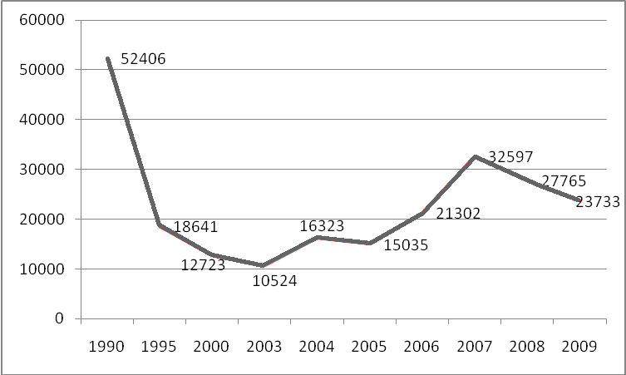
Рис. 1. Перевозки грузов по видам транспорта общего пользования
в Пермском крае, тыс. т [1, с. 15]
Печать основного текста после наименования рисунка начинается через два одинарных междустрочных интервала.

4.7. Правила написания буквенных аббревиатур
В тексте ВКР магистра, кроме общепринятых буквенных аббревиатур, могут быть использованы вводимые лично авторами буквенные аббревиатуры, сокращенно обозначающие какие-либо понятия из соответствующих областей знания. При этом первое упоминание таких аббревиатур указывается в круглых скобках после полного наименования, в дальнейшем они употребляются в тексте без расшифровки.

4.8. Формулы
При необходимости в тексте работы могут быть использованы формулы.
Формулы располагают отдельными строками в центре листа или внутри текстовых строк. В тексте работы рекомендуется помещать формулы короткие, простые, не имеющие самостоятельного значения и не пронумерованные. Наиболее важные формулы, а также длинные и громоздкие формулы, содержащие знаки суммирования, произведения, дифференцирования, интегрирования, располагают на отдельных строках. Для экономии места несколько коротких однотипных формул, выделенных из текста, можно помещать на одной строке, а не одну под другой.
Переносить формулы на следующую строку допускается только на знаках выполняемых математических операций, причем знак в начале следующей строки повторяют.
Формулы имеют сквозную нумерацию по всему тексту. После номера формулы точка не ставится. Номер печатают арабскими цифрами в круглых скобках справа от формулы, на одном уровне с ней. При написании формул следует использовать буквенные символы.
Пояснения символов и числовых коэффициентов, входящих в формулу (если соответствующие пояснения не использованы ранее в тексте), приводят непосредственно под формулой. Пояснения каждого символа приводят с новой строки в той последовательности, в которой эти символы приведены в формуле. Первую строку пояснения начинают со слова «где» с двоеточием после него. После самой формулы перед пояснениями необходимо ставить запятую.
Например:
, | (1)
где: – сумма начальных инвестиций;
n – количество периодов в проекте;
– чистый денежный поток за период;
d – ставка дисконтирования.

Печать основного текста после пояснения значений символов и числовых коэффициентов формулы начинается через два одинарных междустрочных интервала.

4.9. Список использованной литературы

В конце работы располагается Список использованной литературы, который позволяет автору документально подтвердить достоверность приводимых материалов и показывает степень изученности проблемы.
В Список использованной литературы включаются только те источники, которые непосредственно изучались при написании работы. На каждый источник, указанный в списке литературы, должна быть в тексте ссылка.
Источники должны располагаться в следующем порядке:
- нормативные правовые акты;
- специальная литература;
- электронные ресурсы;
- фондовые материалы.
Формат оформления списка литературы:
- кегль – 12, интервал – полуторный, выравнивание – по ширине, отступ – автоматический, 1,25/1,27 см, по алфавиту (сначала на русском, потом – на иностранных языках);
- автор набирается курсивом;
- если приводится ссылка на работу из журнала, сборника, то номера страниц указываются обязательно;
- обозначение номера в иностранных источниках: No. 1;
- при наличии у работы трех и более авторов приводится первый автор со словами и др. (рус.), et al. (англ.), u.a. (нем.). При этом в описании имена всех авторов тоже не приводятся;
- при ссылке на электронные источники нельзя приводить только электронный адрес, у любой страницы есть название; перед адресом приводим слова URL; в скобках указывается дата обращения; если ссылка заканчивается непосредственно адресом, то точка в конце не ставится.
Список использованной литературы имеет сквозную единую нумерацию.
Источники следует нумеровать арабскими цифрами и печатать с нового абзаца.
Нормативные правовые акты должны приводиться в следующей последовательности:
1) конституции (Российской Федерации, субъектов РФ);
2) законы (федеральные, субъектов РФ);
3) указы (Президента РФ, высших должностных лиц субъектов РФ);
4) постановления (Правительства РФ, высших исполнительных органов государственной власти субъектов РФ);
5) нормативные правовые акты органов местного самоуправления;
6) письма, инструкции, распоряжения, приказы министерств и ведомств.
В Списке использованной литературы нормативные правовые акты одинаковой юридической силы располагаются строго в хронологическом порядке по мере их принятия (от ранее принятых к более поздним документам).
При библиографическом описании нормативных правовых актов сначала указывается статус документа (например, Федеральный закон, Указ Президента РФ и т.п.), затем его название, после чего приводится дата принятия документа, его номер и дата последней редакции.
Специальная литература включает монографии, научные статьи, диссертации, авторефераты диссертаций, книги, статистические сборники, статьи в периодических изданиях.
Если в выпускной квалификационной работе используются подготовленные, но неопубликованные материалы, они вносятся в раздел «Фондовые материалы».
В списке использованной литературы специальные источники располагаются строго в алфавитном порядке по фамилии авторов или, если автор не указан, по названию работы.
Информация, размещенная в Интернете, является электронным ресурсом удаленного доступа и может также использоваться при составлении Списка литературы.
Библиографическое описание документов осуществляется в соответствии с требованиями ГОСТ 7.1-2003 (Приложение 3).

4.10. Приложения
Приложение – заключительная часть работы, которая имеет дополнительное, обычно справочное значение, но является необходимой для более полного освещения темы. По содержанию приложения могут быть очень разнообразны: копии подлинных документов, выдержки из отчетных материалов, отдельные положения из инструкций и правил и т.д. По форме они могут представлять собой текст, таблицы, графики, карты. Размещаются Приложения после Списка использованной литературы.
Каждое приложение должно начинаться с новой страницы с указанием в правом верхнем углу слова «Приложение». Номер приложения обозначают арабскими цифрами.
Приложение должно иметь заголовок, который записывают симметрично относительно текста, с прописной буквы и отдельной строкой.
Приложения должны иметь общую с основным текстом работы сквозную нумерацию страниц. Располагать приложения следует в порядке появления ссылок на них в тексте.
Если в одно приложение входит несколько логически связанных структурных элементов, например, ряд таблиц или рисунков, то в пределах данного (т.е. одного) приложения они должны быть пронумерованы (например, «Таблица 1», «Таблица 2» или «Рис. 1», «Рис. 2»). При этом каждая таблица должна иметь свой заголовок, а рисунок – свое наименование. Общий заголовок приложения в данном случае может отсутствовать.
При оформлении материалов приложений допускается использовать шрифты разной гарнитуры и размера. Примеры оформления приложений представлены в Приложении 4, Приложении 5 данных рекомендаций.

5. Защита выпускной квалификационной работы магистра
Законченная и оформленная в соответствии с указанными требованиями ВКР представляется научному руководителю, который дает письменный отзыв на работу и подписывает его.
Отзыв научного руководителя. После получения окончательного варианта ВКР научный руководитель составляет письменный отзыв, в котором всесторонне характеризует качество работы, положительные моменты, отмеченные ранее недостатки, не устраненные студентом, мотивирует возможность или нецелесообразность представления выпускной квалификационной работы магистра в ГАК. В отзыве руководитель отмечает ритмичность выполнения работы в соответствии с графиком, добросовестность студента при выполнении работы, определяет степень самостоятельности, творческого подхода, проявленные студентом в период написания ВКР, степень соответствия требованиям, предъявляемым к работам соответствующего уровня.
Образец оформления отзыва научного руководителя и основные положения, которые должны быть в нем отражены, представлены в Приложении 7.
Переплетенная работа вместе с письменным отзывом научного руководителя передается академическому руководителю образовательной программы на рассмотрение. Виза академического руководителя показывает, что представленная работа сдана в указанные сроки, к работе приложена выписка из программы «Антиплагиат».
Полностью оформленная ВКР, допущенная к защите академическим руководителем образовательной программы, направляется на рецензию.
Рецензия. В рецензии должна быть дана оценка актуальности избранной темы, наличия собственной точки зрения автора, умения пользоваться методами сбора и обработки информации, степени обоснованности выводов и рекомендаций, достоверности полученных результатов и их практической значимости. Наряду с положительными сторонами работы отмечаются недостатки, в частности указываются отступления от логичности и грамотности изложения материала, выявляются фактические ошибки. В заключение рецензент излагает свою точку зрения об общем уровне выпускной квалификационной работы магистра и оценивает ее. Рецензия на ВКР оформляется в соответствии с Приложением 7, подпись рецензента заверяется в отделе кадров организации, где он работает.
Получение отрицательных отзывов не является препятствием к представлению выпускной квалификационной работы магистра на защиту.
Копия письменного отзыва рецензента должна быть вручена студенту не позднее, чем за три календарных дня до защиты выпускной квалификационной работы магистра.
Защита ВКР магистра проводится в установленное время на заседании экзаменационной комиссии по соответствующему направлению. Рекомендуется, чтобы на защите, кроме членов экзаменационной комиссии, присутствовали научный руководитель, консультант и рецензент выпускной квалификационной работы магистра.
Порядок и процедура защиты выпускной квалификационной работы магистра определена Положением об итоговой государственной аттестации выпускников Государственного университета – Высшей школы экономики.
Результаты защиты ВКР определяются путем открытого голосования членов ГАК на основе оценок следующих лиц:
- рецензента (за ВКР в целом с учетом степени обоснованности выводов и рекомендаций, их новизны и практической значимости);
- членов ГАК (за содержание ВКР, ее защиту, в том числе доклада, ответов на замечания рецензента).
В случае возникновения спорной ситуации Председатель ГАК имеет решающий голос.
Защита выпускной квалификационной работы магистра оценивается по пятибалльной и десятибалльной системам. Оценки проставляется в протокол заседания комиссии и зачетную книжку студента, в которых расписываются председатель и члены ГАК.
В случае получения неудовлетворительной оценки при защите выпускной квалификационной работы магистра повторная защита проводится в соответствии с Положением об итоговой государственной аттестации выпускников Национального исследовательского университета – Высшей школы экономики.
В случае неявки студента на защиту по уважительной причине защита проводится в соответствии с Положением об итоговой государственной аттестации выпускников Национального исследовательского университета – Высшей школы экономики.
По результатам защиты выпускной квалификационной работы магистра ГАК принимает решение о присвоении выпускнику степени по направлению подготовки и выдаче документа о высшем профессиональном образовании.

6. Апелляция выпускной квалификационной работы магистра
Апелляция ВКР магистра не допускается. Результат данного государственного аттестационного испытания может быть признан председателем ГАК недействительным в случае нарушения процедуры защиты ВКР магистра.

7. Хранение выпускной квалификационной работы магистра
Защищенные ВКР магистра хранятся в течение пяти лет.

Приложение 1

Образец оформления титульного листа

Федеральное государственное автономное образовательное учреждение высшего профессионального образования

«Национальный исследовательский университет
«Высшая школа экономики»

НИУ ВШЭ – Пермь

Образовательная программа магистратуры «Государственное и муниципальное управление»

Допустить до защиты
Академический руководитель ________________ Е.Л. Зуева
«___» ____________ 20__ г.

выпускная квалификационная РАБОТА магистра

на тему Управление государственной и муниципальной собственностью

Студент группы _______
Иванова Анна Андреевна
____________________

Научный руководитель
ученая степень, ученое звание
Петров Петр Петрович

_______________________________

Пермь 2015

Приложение 2

Образец оформления Оглавления
Оглавление
Введение ……………………………………………………………………………….
Глава 1. Название главы
1.1. Название параграфа…………………………………………………………
1.2. Название параграфа…………………………………………………………
1.3. Название параграфа…………………………………………………………
Глава 2. Название главы
2.1. Название параграфа…………………………………………………………
2.2. Название параграфа…………………………………………………………
2.3. Название параграфа…………………………………………………………
Заключение
Список использованной литературы
Приложения

Приложение 3

Пример оформления Списка использованной литературы
Список использованной литературы
Два одинарных интервала

Нормативные правовые акты
Два одинарных интервала

1. О розничных рынках и о внесении изменений в Трудовой кодекс Российской Федерации: Федеральный закон от 30.12.2006 N 271-ФЗ. URL: http://rlu.ru/8Wm (дата обращения 04.09.2012).
2. Об утверждении Административного регламента по предоставлению государственной услуги по организации и проведению государственной экологической экспертизы регионального уровня: Приказ Министерства природных ресурсов Пермского края от 17.11.2011 № СЭД-30-01-03-295 // Бюллетень законов Пермского края, правовых актов губернатора Пермского края, Правительства Пермского края, исполнительных органов государственной власти Пермского края, 2011. № 47.
Три одинарных интервала

Специальная литература
Два одинарных интервала

3. Звонова Е.А. Прямые иностранные инвестиции в экономике России: желаемые и действительные // Финансы и кредит. – 2005. – № 29. – С. 2–10.
4. Зубченко Л.А. Иностранные инвестиции. – М., 2006. – 512 с.
5. Ковалев В.В., Иванов В.В. Инвестиции. – М., 2003. – 440 с.
6. Ковалев В.В. и др. Инвестиции / В.В. Ковалев, Н.И. Малых, И.Ю. Ткаченко. – М., 2009. – 240 с.
7. Розенберг Дж. Инвестиции: терминологический словарь. – М., 1997. – 400 с.
8. Школин А.В. Как получить прямые инвестиции // Финанс. – 2004. – № 11. – С. 14–19.
9. Biddle G.C. Does EVA beat earnings? Evidence on associations with stock returns and firm values // Journal of Accounting and Economics. – 1997. – № 24. – P. 301–336.
10. Darrough, M., Ye J. Valuation of loss firms in a knowledge-based economy // Review of Accounting Studies. – 2007. – 12(1). – P. 61–93.
11. Darrough, M. et al. Valuation of loss firms in a knowledge-based economy / M. Darrough, Ye J., Chung Y. S. // Review of Accounting Studies. – 2009. – 12(1). – P. 61–93.

Электронные ресурсы

12. Аналитический обзор «Российский фондовый рынок: события и факты». Обзор за первое полугодие 2009. URL: http://www.naufor.ru/tree.asp?n=7810 (дата обращения 23.04.2012).
15. Miller B. Portfolio Management: Linking Corporate Strategy to Project Priority and Selection. URL: http://www.pmsolutions.com/uploads/
pdfs/port_mgmt.pdf (дата обращения 23.01.2012).

Фондовые материалы

13. Иванов И П. Проблемы трансформации институциональной среды в регионе. Статья подготовлена и сдана для печати в сборник «Экономика и регион». – 2010. 10 с.

Приложение 4

Пример оформления приложения с одним структурным элементом
Приложение 1
Классификация проектов

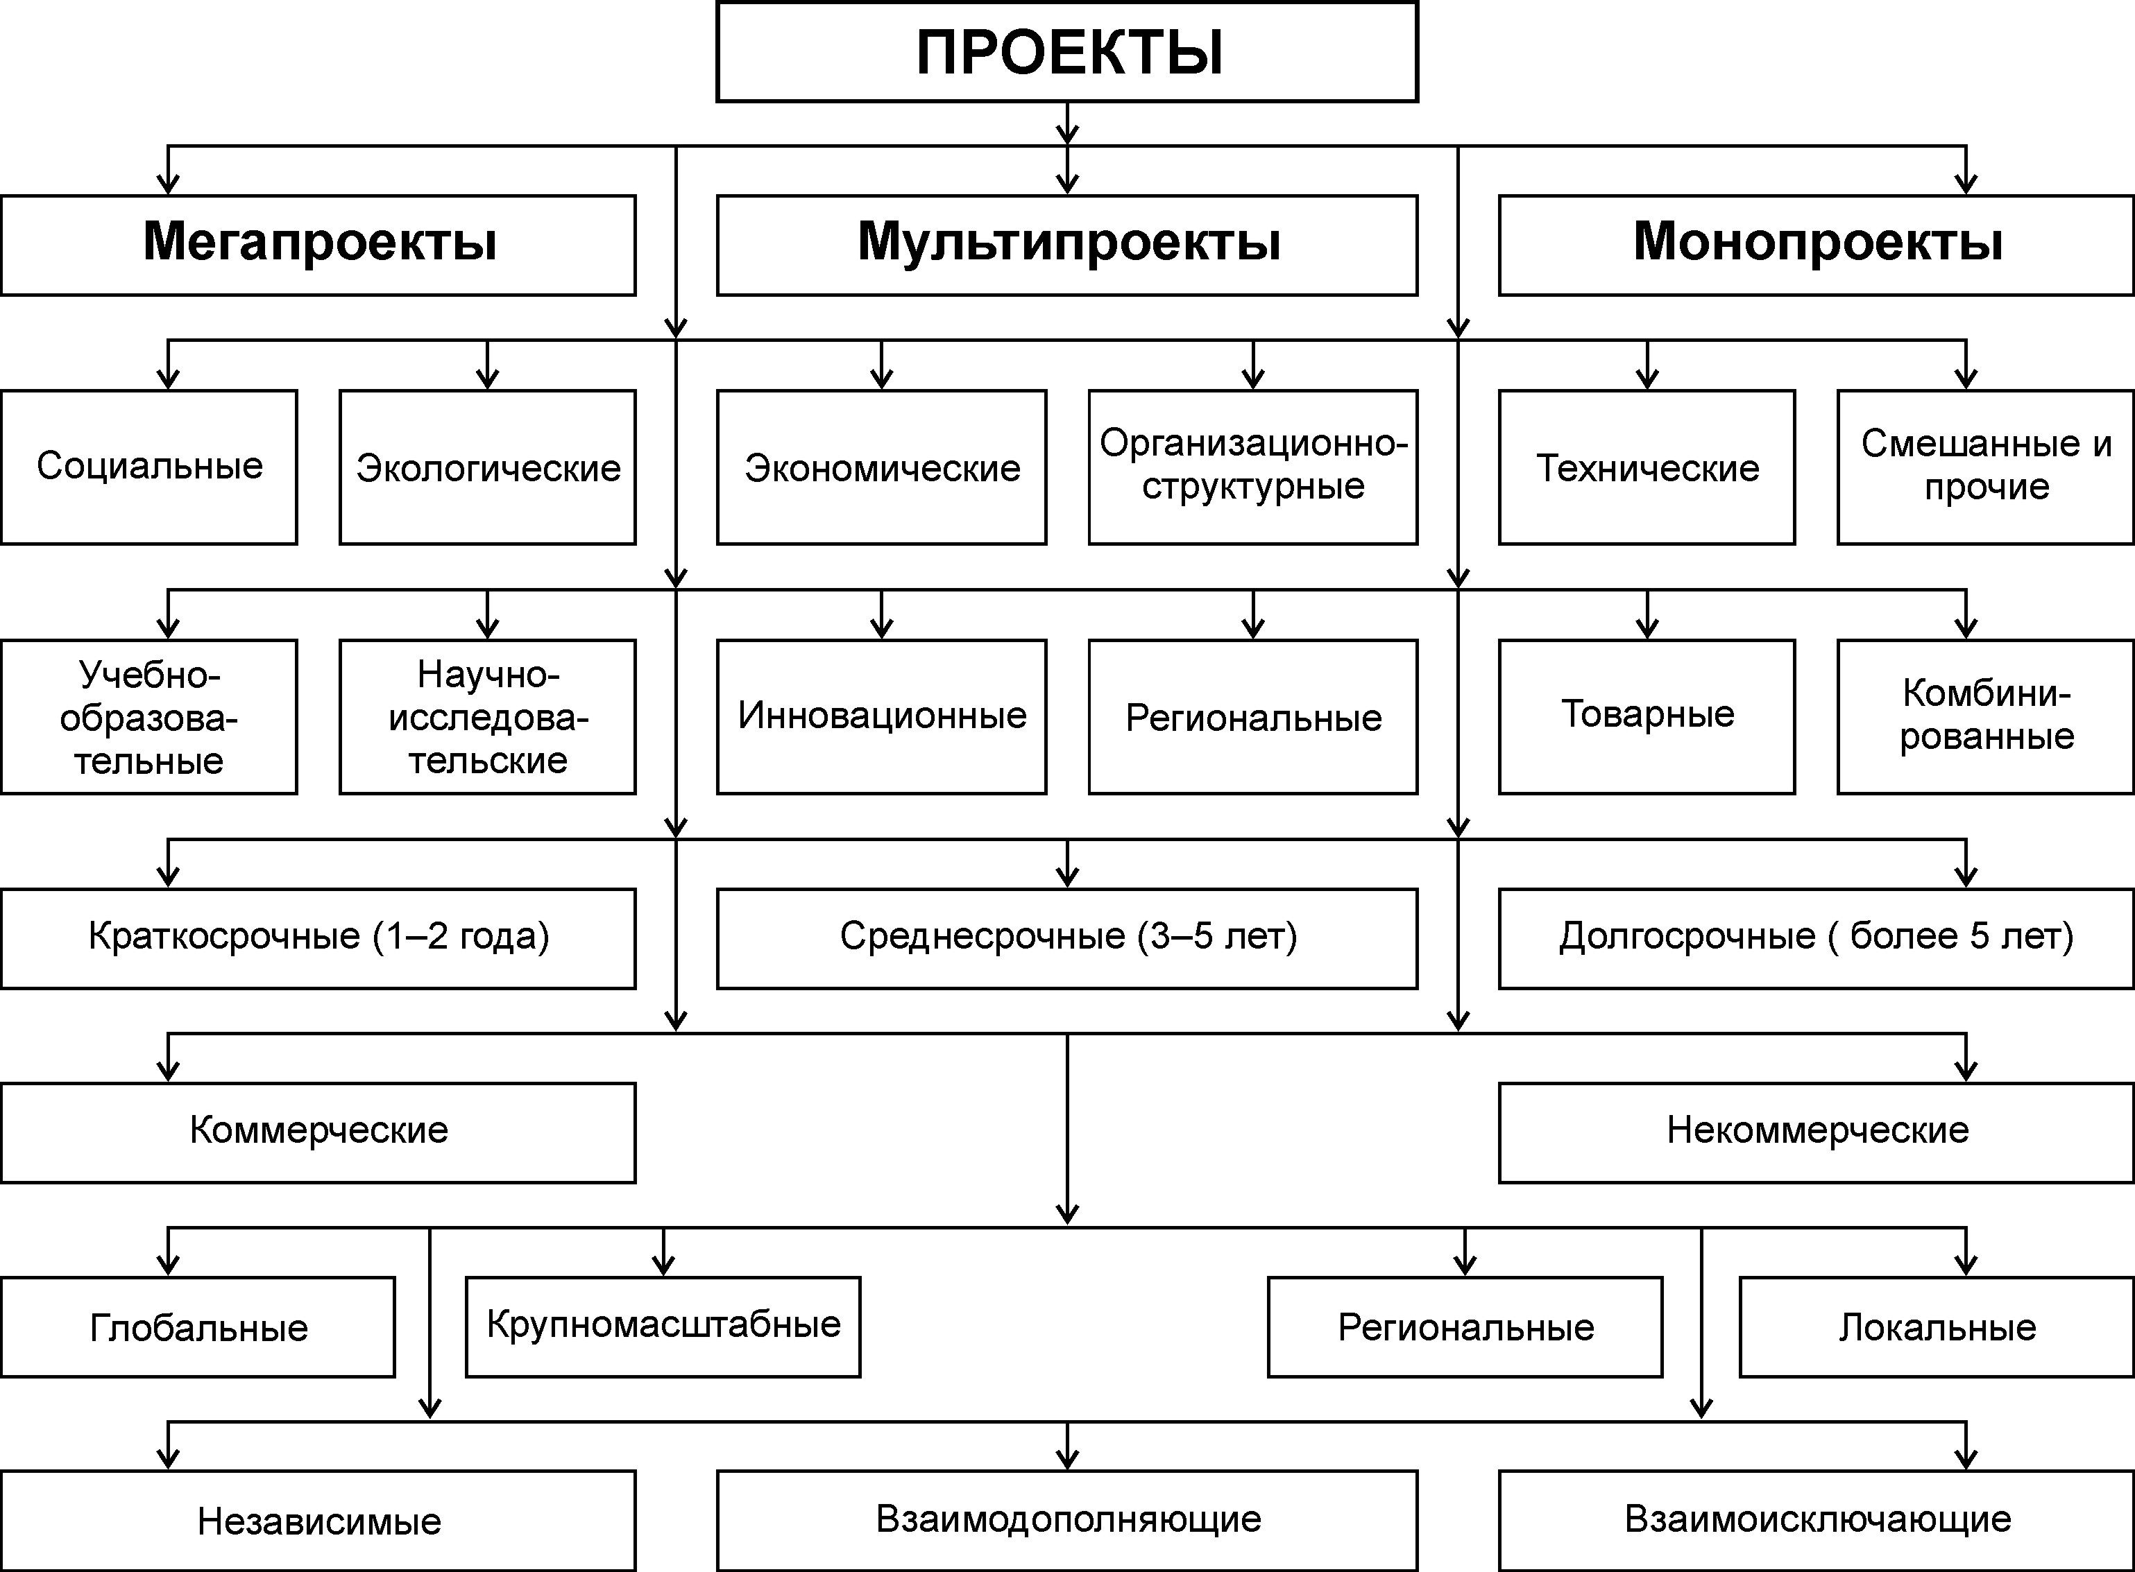

Рис. 1. Классификация проектов

Приложение 5

Пример оформления приложения с двумя структурными элементами
Приложение 2
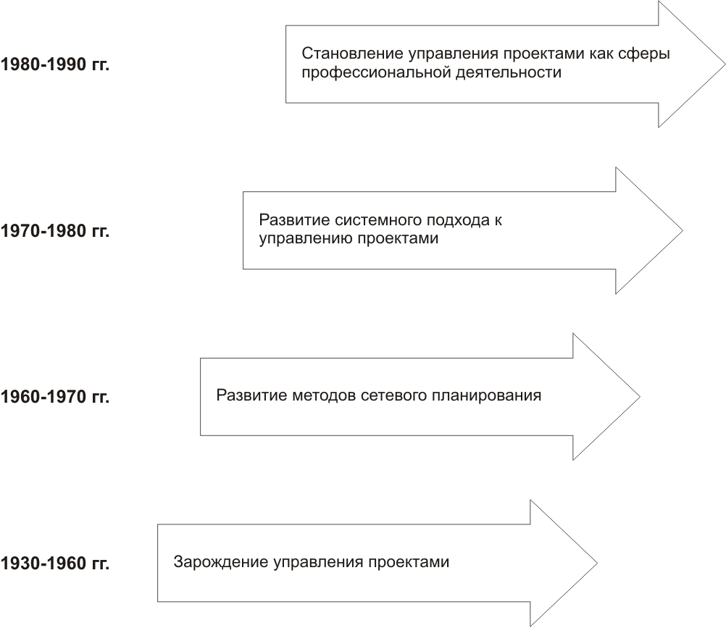

Рис. 1. Основные этапы развития управления проектами
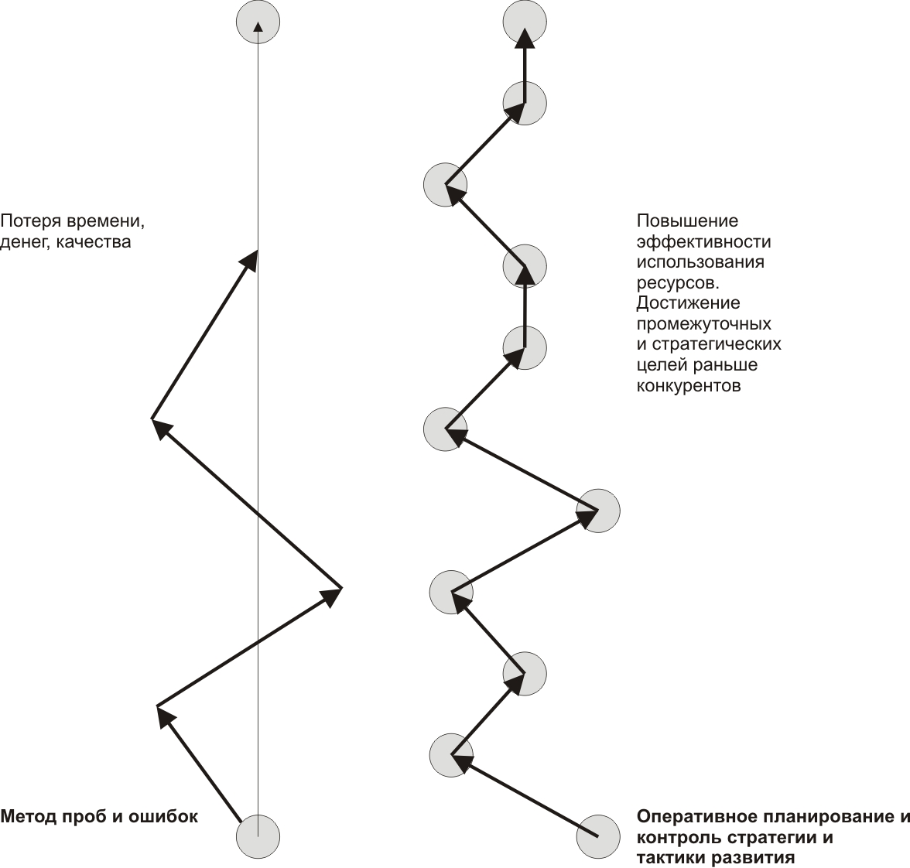
Рис. 2. Целеполагание в проектной деятельности

Приложение 6

Образец оформления Отзыва научного руководителя

Федеральное государственное автономное образовательное учреждение высшего профессионального образования «Национальный исследовательский университет «Высшая школа экономики»

НИУ ВШЭ – Пермь

Департамент менеджмента

Отзыв научного руководителя на выпускную квалификационную работу

Студента (тки)______________________________________________________ ,
^{Фамилия, имя, отчество}
_______ курса, образовательной программы магистратуры «Государственное и муниципальное управление»
на тему: «______________________________________________________________
______________________________________________________________________»

В отзыве научного руководителя должны быть представлены следующие элементы:
- актуальность исследования
- соответствие содержания ВКР утвержденной теме
- выполнение поставленных целей и задач
- оригинальность и новизна ВКР
- самостоятельность при работе над ВКР
- оформление работы

Научный руководитель
ученая степень, звание,
кафедра/департамент
(место работы)_____ /подпись/______________________И.О. Фамилия

Дата

Приложение 7

Образец оформления Отзыва рецензента
Федеральное государственное автономное образовательное учреждение высшего профессионального образования «Национальный исследовательский университет «Высшая школа экономики»
НИУ ВШЭ – Пермь
Департамент менеджмента

Рецензия
на выпускную квалификационную работу магистра

Студента (тки)__________________________________________________________ ,
^{Фамилия, имя, отчество}
_______ курса, факультета _______________________________________________
на тему: «______________________________________________________________
______________________________________________________________________»

Пожалуйста, охарактеризуйте
Соответствие работы выбранной теме
Самостоятельность работы
Достигнутые результаты, практическое значение, недостатки работы
Рекомендации о допуске выпускной работы к защите и оценка за работу (в десяти-балльной шкале)

Научный руководитель
ученая степень, звание,
кафедра/департамент (место работы) _______ /подпись/____________И.О. Фамилия

